（別紙１）
イラストレーション部門 懸垂幕の部 申込用紙
＜デザインについての説明文＞
氏名
住所
職業・学校名等
連絡先（電話番号）
※
保護者氏名
※
保護者連絡先
＜記載例＞ ＜デザイン記載欄＞
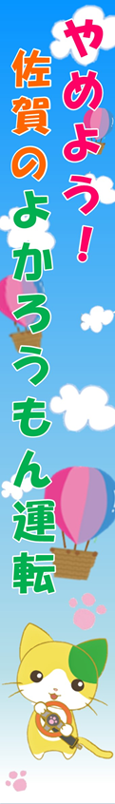
・デザインには必ず「やめよう！佐賀のよかろうもん運転」のスローガンを入れてください。
・この様式によらない場合は、デザインの記載枠を縦７ 対 横１の比率に合わせてデザインを作成してください。
・スローガンは縦書きとし、スローガンの配置、色、文字の大きさ、背景は自由にデザイン可です。
・写真でとった画像をＷＥＢ応募する場合、デザイン部分のみ撮影して提出して下さい。なお、その場合、氏名や住所等の情報はＷＥＢ上で直接入力していただきますので、この申込用紙右側部分を記載する必要はありません。
※保護者の欄は、中学生以下の方が応募する場合に記載してください。

